Vývojcen průmyslových výrobců v březnu 2022

**Meziměsíční srovnání:**

Ceny **průmyslových výrobců se** **meziměsíčně** zvýšily o 4,2 %.

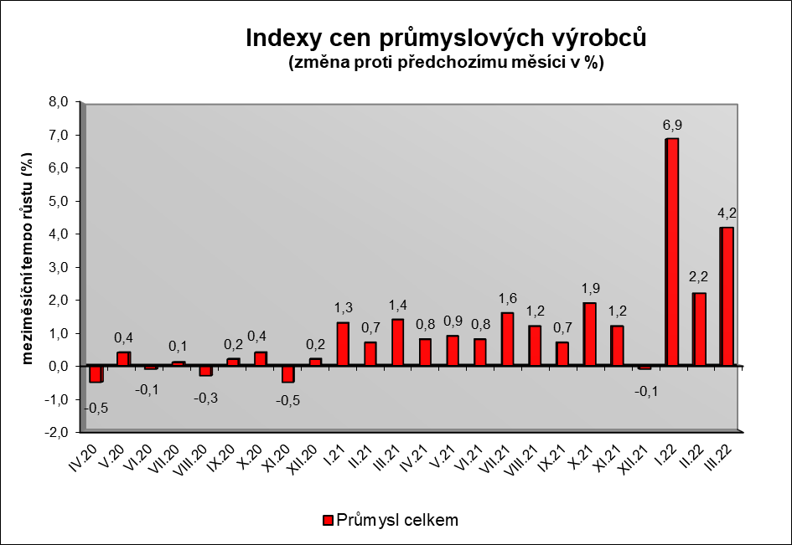

Vzrostly především ceny v odvětví koksu a rafinovaných ropných produktů. Ceny obecných kovů a kovodělných výrobků byly vyšší o 4,8 %, elektřiny, plynu a páry o 2,3 % a chemických látek a výrobků o 4,9 %. Vzrostly ceny potravinářských výrobků, nápojů a tabáku o 2,0 %, z toho zpracovaného a konzervovaného masa o  3,4 % a rostlinných a živočišných olejů a tuků o 16,4 %.

Vybraná odvětví, která nejvíce ovlivnila výši celkového meziměsíčního indexu:



**Meziroční srovnání:**

Ceny **průmyslových výrobců meziročně** vzrostly o 24,7 % (v únoru o 21,3%).

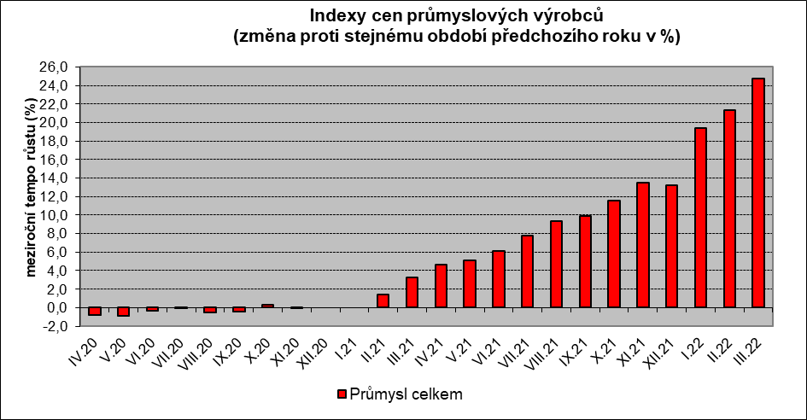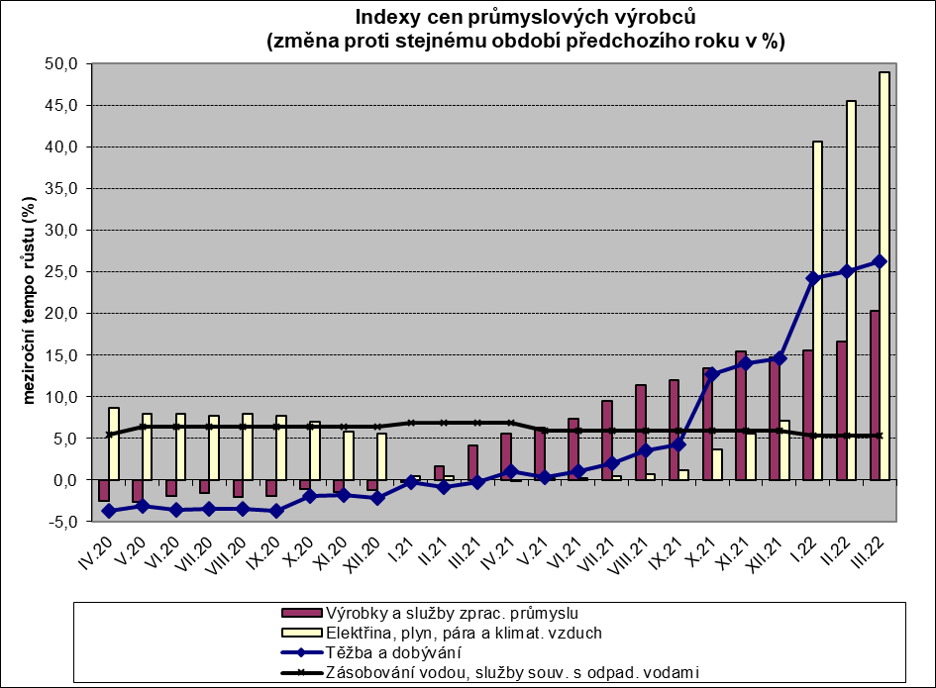

Nejvíce se zvýšily ceny v odvětví koksu a rafinovaných ropných produktů. Ceny elektřiny, plynu a páry vzrostly o 48,9 %, z toho elektřiny, přenosu, rozvodu a obchodu s elektřinou o 62,3 %. Ceny obecných kovů a kovodělných výrobků byly vyšší o 27,8 % a chemických látek a výrobků o 42,9 %. Ceny potravinářských výrobků, nápojů a tabáku se zvýšily o 11,5 %.

Vybraná odvětví, která nejvíce ovlivnila výši celkového meziročního indexu:



Při hodnocení podle **hlavních průmyslových skupin** vzrostly především ceny energií o 53,7 % a meziproduktů o 24,3 %. Ceny **průmyslových výrobců** **bez energií** se **meziročně** zvýšily o 15,5 %.

**Klouzavý průměr** úhrnného indexu cen průmyslových výrobců (tj. podíl průměru bazických indexů za posledních 12 měsíců k průměru bazických indexů za předchozích 12 měsíců) byl 112,3 %.

**Komentář k průměrným cenám průmyslových výrobců – březen 2022**

**CA101111 Hovězí maso**: rostou nákupní ceny dobytka i ceny energií

**CA101112 Vepřové maso**: nedostatek na trhu, rostou nákupní ceny prasat

**CA105140 Eidamská cihla:** vliv trhu

**CA106121 Pšeničná mouka**: vyšší cena potravinářské pšenice, energií a mezd

**CA106122 Žitná mouka**: vyšší cena žita a dalších vstupů – energie, mzdy

**CA109110 Krmná směs pro nosnice**: vliv dražšího obilí a dalších vstupů

**CA107111 Chléb konzumní kmínový & Rohlík**: pokračuje zvyšování cen, dražší mouka a ostatní vstupy – energie, mzdy

**CA110719 Minerální voda slazená:** od října 2021 ukončeno publikování z důvodů ochrany individuálních dat